breking van licht door een glazen blok:

De lichtsnelheid in lucht is veel groter dan de lichtsnelheid in glas.
Soldaten kunnen op een asfaltterrein veel sneller marcheren dan in de modder.

Hieronder komt een lichtbundel van links op een schuinstaande glazen ruit af

We denken ons even in dat onze lichtbundel een peloton soldaatjes is.
De donkergroene lijn is waar de voorste “rij met soldaatjes” (de frontlinie) zich bevindt.
In de eerste tekening bereikt de rechtse kant van de lichtbundel net het glas.
(De rechtse soldaat van de frontlinie bereikt dus nét de modder)
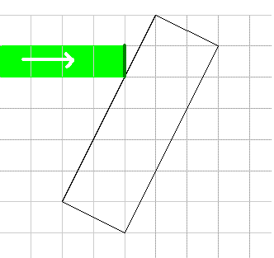
De rechtse (onderste op de tekening) soldaat zal dus langzamer gaan, zijn linkse kameraad kan nog even met volle snelheid door. Als die linkse óok het glas bereikt, is hij dus verder dan zijn rechtse kameraad, de frontlinie staat scheef:
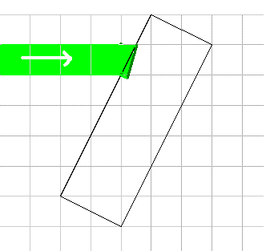
Nu ze allemaal in het glas zitten, zullen ze weer allemaal even langzaam gaan.

De frontlinie vervolgt zijn weg, totdat de rechtse soldaatjes weer de lucht naderen::
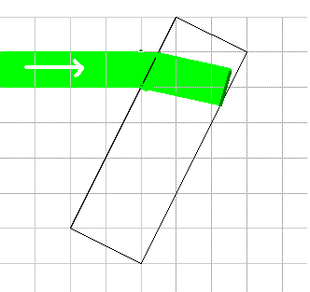
Nú kunnen de de rechtse soldaatjes weer als eerste terug sneller. De linkse moeten nog een eindje door het glas, en zullen dus nog even langzamer moeten. De rechtse soldaatjes kunnen nu even lang sneller als dat ze bij de eerste overgang langzamer moesten. Ze halen alles in:
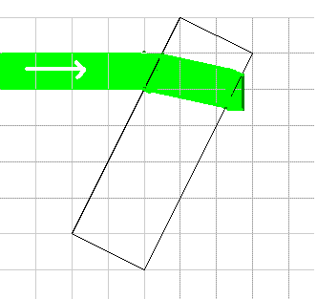
Het front buigt hierdoor weer naar links terug. Alle soldaten kunnen nu weer even snel, we gaan weer in een rechte lijn verder:
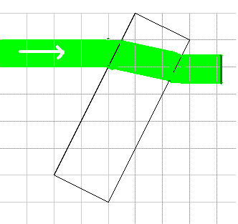

hieronder komt een lichtstraal van links door de lucht op een glazen prisma af.

De rechtse soldaat (op de tekening de onderste) moet nét het glas in
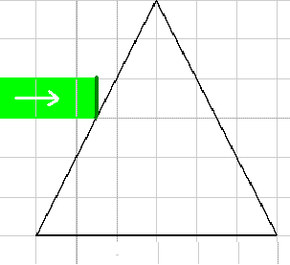

Die rechtse soldaat kan nou dus minder snel dan de linkse (in de tekening de bovenste), die nog een tijdje door de lucht kan doorgaan. Op het moment dat héél de eerste rij soldaten in het glas is, staat de rij dus schuin:
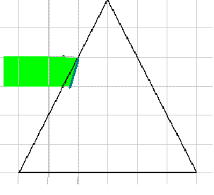
De soldaten marcheren verder, nu allemaal even langzaam, in het glas. De richting van de rij verandert dus niet meer.
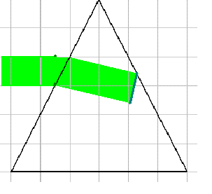

Eenmaal aan de andere kant van het glas aangekomen zie je dat nu de linkse soldaat als eerste weer terug in de lucht kan stappen. In de lucht zal hij sneller gaan dan zijn kameraad aan de rechtse kant, die nog in het glas zit. Als eenmaal héél de rij buiten staat, is de rij dus nog verder afgebogen:
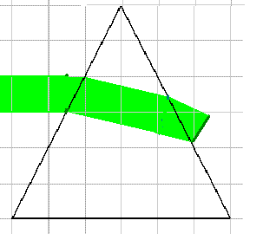

nu kunnen ze weer allemaal even snel, en gaan ze in een rechte rij verder.

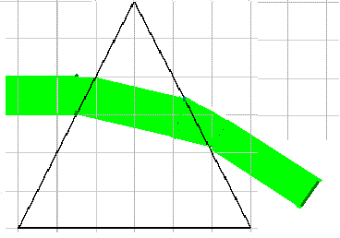
Zoals je ziet, wordt de lichtstraal nu de tweede keer nog vérder gebroken.
Dat komt natuurlijk omdat die rechtse glaswand anders schuin staat dan bij het eerste rechthoekige glazen blok.

Heel logisch toch?

En nou de klap op de vuurpijl: we plakken de twee prisma’s aan elkaar:

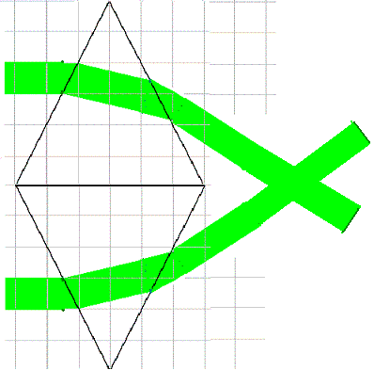

we hebben nou een simpele Bolle lens gemaakt:
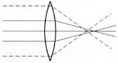
kenmerken van een bolle lens:

- hij is in het midden dikker dan aan de rand
- hij heeft een convergerende werking: daarmee bedoelen we dat een evenwijdige lichtbundel die op de lens valt, ná de lens convergent zal zijn.
- zo’n lens noemen we positief.

Je mag het ook zó onthouden:
als een lichtstraal op een lens valt, dan zal hij breken richting het dikke stuk van de lens.

Nou mag je zelf bedenken wat er gebeurt met de lichtstralen als we de prisma’s met de punten op elkaar zetten:

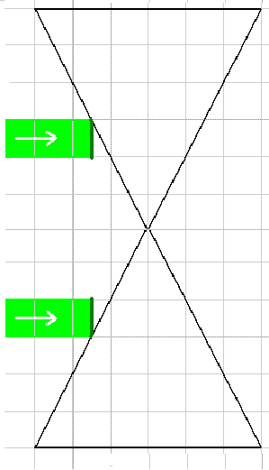

we hebben nou een simpele Holle lens gemaakt:
kenmerken van een holle lens:

1- hij is in het midden ............. dan aan de rand

2- hij heeft een .................... werking: daarmee bedoelen we dat een evenwijdige lichtbundel die op de lens valt, ná de lens .......................... zal zijn.

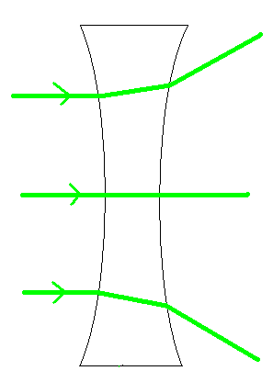
3- zo’n lens noemen we ........................

